**Итоговая аттестация. Ручное тестирование**

**Отчет о тестировании**

(выполняется в данном файле)



# Флоу сдачи итогового проекта

1. Необходимо создать копию этого отчета себе на гугл диск, выбрав “Создать копию” и назовите файл: ФИО

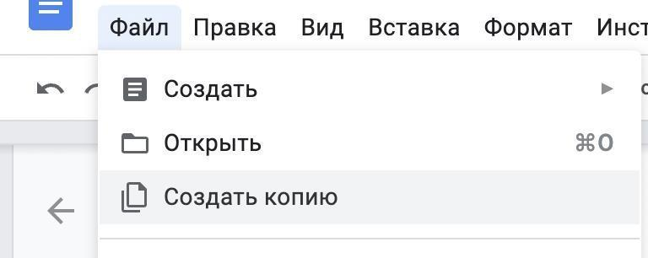

1. Выполнить задание, заполнив все необходимые поля в отчете (обозначены красным цветом). (ps. немного редактировать отчет можно, но структуру оставить как есть).
2. Настроить права на редактирование по ссылке.

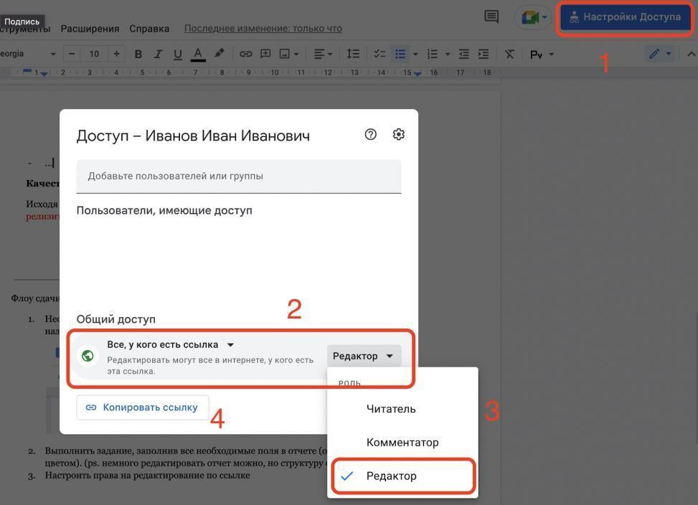

1. После того, как клонировали ссылку, убедитесь, что по ней открывается ваша работа через режим инкогнито, для этого, например в Chrome откройте “Новое окно в режиме

инкогнито”.

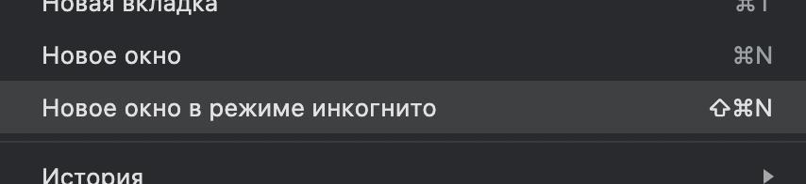

1. Если открывается ссылка, то значит и у преподавателя откроется. Можете смело прикреплять на платформе ссылку на отчет этот.
2. Дополнительно сохранить документ как pdf и прикрепить в окошко сдачи.



# Как получить доступ к стенду?

⚠️Доступы и инструкции вы найдете в отдельном файле, приложенному к этому уроку.



# Информация о проекте

Необходимо протестировать функционал – создание тестового пользователя (1.2. Лента своих постов и 1.3. Лента чужих постов).

Описание функционала доступно по ссылке: [Итоговое задание БС тестирование Ручка запроса опубликованных постов](https://docs.google.com/document/d/1WeNQnA2s80BVtIBF7toAoduFuz_yZc3KykWBb-eFnac/edit?usp=sharing)

# Команда тестировщиков

В таблице указан список специалистов, задействованных в тестировании проекта, с указанием закрепленного за каждым участником тестируемого функционала.

|  |  |  |  |
| --- | --- | --- | --- |
| № | ФИО | Должность | Функционал |
| 1 | Будковая О.А. | тестировщик | Выдача постов |

# Задание 1. Описание процесса тестирования и составление чек-листов

В качестве тестовой документации были составлены чек-листы. Выбор был сделан в пользу них, так как чек-листы позволяют быстро протестировать программный продукт, сразу видна статистика проводимой проверки и самое главное улучшает представление о программном продукте и его готовности к релизу. Тестовая документация находится по адресу: <https://docs.google.com/spreadsheets/d/1zhABrLjWpB6TX1KFmoRmk1HFtgg5PXmBb5HuAU389xs/edit?usp=sharing> (Дополнительно был создан проект в TMS Test IT Jira, скриншоты в файле прилагаются).

# Задание 2. Тестирования WEB интерфейса

## **1. Тестирование**

Необходимо провести тестирование по составленным чек-листам. Результат прогона тест-рана:

<https://docs.google.com/spreadsheets/d/1zhABrLjWpB6TX1KFmoRmk1HFtgg5PXmBb5HuAU389xs/edit?usp=sharing> .

## **2. Статистика по дефектам**

Заведенные баг-репорты можно найти по следующему адресу: <https://docs.google.com/spreadsheets/d/1zhABrLjWpB6TX1KFmoRmk1HFtgg5PXmBb5HuAU389xs/edit?usp=sharing> .

Из 7 заведенных багов :

* 7 – имеют статус «Open».
* 2 – имеют статус «critical»
* 3 – имеют статус «medium»
* 2 – имеют статус «low»